
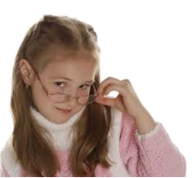
Воспринимаемую информацию из внешнего мира, примерно на 90 % мы получаем благодаря зрению. Хорошее зрение необходимо человеку для любого вида деятельности, будь то учеба, работа, отдых. И каждый должен понимать, как важно сберечь и сохранить зрение.
Нарушениям зрения способствуют: малоподвижный образ жизни, недостаточное пребывание на свежем воздухе, неумеренное чтение, привычка низко склонять голову к книге, тетради, долгое сидение у телевизора, за компьютером, неправильное питание, наследственная предрасположенность и др.
Так же у детей наблюдается снижение остроты зрения после перенесенных простудных заболеваний, при наличии кариеса зубов, аденоидов, полипов в носу, хронического тонзиллита, фарингита. Наиболее распространенные формы нарушения зрения у детей - это спазм аккомодации, близорукость, дальнозоркость, астигматизм.
Спазм аккомодации. В результате большой нагрузки на глаза (длительная работа на близком расстоянии – чтение, сидение у монитора компьютера, телевизора…) снижается острота зрения вдаль. Глаза устанавливаются на работу на близком расстоянии. Если спазм не проходит, развивается близорукость.
Близорукость. Как правило, это приобретенное заболевание, когда в период интенсивной длительной нагрузки из-за нарушения кровоснабжения происходят изменения в глазном яблоке, приводящие к его растяжению. В результате такого растяжения ухудшается зрение вдаль, которое улучшается при прищуривании или надавливании на глазное яблоко.
Дальнозоркость. В отличие от близорукости, это не приобретенное, а врожденное состояние, связанное с особенностью строения глазного яблока. Первые признаки появления дальнозоркости - ухудшение остроты зрения вблизи, стремление отодвинуть текст от себя. В более выраженных и поздних стадиях - понижение зрения вдаль, быстрая утомляемость глаз, покраснение и боли, связанные со зрительной работой.
Астигматизм. Это врожденное или приобретенное заболевание чаще связано со своеобразным строением глаза. Астигматизм выражается в понижении зрения как вдаль, так и вблизи, снижении зрительной работоспособности, быстрой утомляемости и болезненных ощущениях в глазах при работе на близком расстоянии.
Основное направление профилактики нарушений зрения — укрепление физического состояния: правильно организованный режим дня, двигательная активность, рациональное питание (обязательное включение в рацион овощей, фруктов, молочных и мясных продуктов).

Необходимы ежедневный активный отдых на свежем воздухе, занятия физкультурой и спортом, художественной гимнастикой, подвижные игры, занятия утренней гимнастикой, закаливающие процедуры.
Доказано, что у тех, кто с самых ранних лет много и разнообразно двигается, хорошо закален, реже возникает близорукость даже при наследственной предрасположенности.
Так же важно соблюдать гигиенические условия работы. Нельзя приступать к выполнению домашнего задания сразу по приходу из школы, лучше отдохнуть час полтора, что значительно уменьшит общее утомление и улучшит зрительную функцию.
Продолжительность выполнения домашних заданий для школьников 1–2-х классов не должна превышать 1,5 часа, 3–4-х классов – не более 2 часов, старших классов – не более 3–4 часов. Если не удается эти нормативы выдержать, через каждые 30-40 минут работы нужно делать 10-минутный перерыв для отдыха глаз.
Условия зрительной работы должны включать правильное и достаточное освещение рабочего места ребенка. Дома место для занятий должно быть светлое, у окна. В вечернее время нужно пользоваться настольной лампой 60 Вт с непрозрачным колпаком. Надо обращать внимание, на то, чтобы свет падал с левой стороны только на рабочую поверхность, а глаза оставались в тени. Свет всегда должен быть мягким, равномерно освещать место занятий.
Высота мебели (стол и стулья) должна соответствовать росту ребенка.
Во время чтения расстояние от глаз до книги должно быть не менее 35—40 см, желательно поместить книгу при чтении на специальную подставку с углом 15 градусов, читать при прямом положении туловища, голова слегка наклонена вперед. Вредно читать лежа, во время движения транспорта.
Оптимальное время непрерывной работы за компьютером не должно превышать 25-30 минут для старшеклассников и 10 минут для младших школьников. После этого обязателен перерыв на 10 минут для разминки и гимнастики для глаз. Для чувствительных детских глаз особенно вредны игры с частыми сменами кадров, мелькающими световыми и цветовыми эффектами. При работе за компьютером так же рекомендуется использовать специальные очки с антибликовым покрытием.
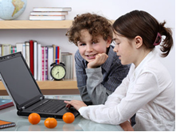
.

Детям вредно долго смотреть телепередачи. Для них достаточно специальных детских программ. При этом надо сидеть от экрана на расстоянии не менее 2,5 м. Комната в это время должна быть освещена.
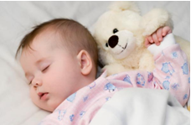
Не стоит забывать о пользе сна, продолжи-тельность которого для учащихся 1– 4 классов должна составлять 10 часов; 5 – 8 классов – 9 часов; 9 – 11 классов – 8 часов.
Как дополнение к основным мероприятиям рекомендуется прием комплексных поливитаминных препаратов с минералами после консультации с врачом.
Глаза следует беречь от травм, которые нередко бывают причиной слепоты, своевременно санировать очаги хронических инфекций: лечить зубы, тонзиллит, аденоиды и т.д.
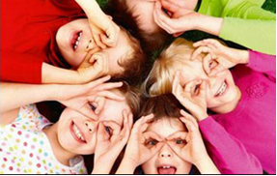
УВАЖАЕМЫЕ РОДИТЕЛИ!
ЧТОБЫ ОКРУЖАЮЩИЙ МИР ВАШИХ ДЕТЕЙ БЫЛ ПОЛОН РАДОСТИ И КРАСОК БЕРЕГИТЕ ИХ ЗРЕНИЕ!

МИНИСТЕРСТВО ЗДРАВООХРАНЕНИЯ
РЕСПУБЛИКИ БЕЛАРУСЬ

